Министерство образования РД.

Открытый урок по

аварскому языку
6 кл.

Тема: Рик!к!ен падежазде

свери.

Учитель Абдулаева П.О.

МКОУ «Алмалинская СОШ» 2017 г.
Тема . Рик!к!ен падежазде свери.
Мурад .1 . Г!адатал падежазул суалазда рекъон . рик!к1енал падежазде сверизе к!веялъе . к!вар кьезе.
2.Рик!к!еналъул разрядал такрар гьари.
3.Г1уц1иялде балагьун рик1к1енал . . . такрар гьари.
4.К1алзул ва хъвавул калам . . цебет1езаби.
Алатал: компьютер ,таблица,сурат.

Дарсил ин . 1.Дарсил байбихьи. « Авар мац1» кеч1 ц1алила.
(Асаламу г1алайкум аваразул…)
2.Рокъоб х1алт1ул хал гьаби.
Х1алт1и №
(лъабавго,цо-цояз,анкьабилеб,азарго)- предложениял ургъизе рук1ана.
Щибав ц1алдохъанас жидерго предложениял ц1алула .
Масала .
Азарго г1и бук1ана Суракъатил.
………………………
3.Такрар гьаби . Г1уц!иялде балагьун рик1к1енал кинал рук1унел ?
Лъеберго ,анц1го,къоло цо,нусиялда лъеберго,к1икъого,щуазарго,анкьнусиялда цо,миллионгин анц1го,ункъоялда анц1го,ункънусазарго ,ич1нусго,лъебералда лъабго,к1инусиялда микьго,азарго.

А)Г1адатал Б) журарал В) составиял
.лъеберго к1икъого ункъоялда анц1го

Б)гьелго раг1абазда аск1ор тарихал хъвай.
Лъеберго -30 ……

4. Рик1к1еназул разрядал рак1алде щвезаре .

Разрядал | Мисалал
1.Къадаралъул  2.Иргадул  3.Цадахълъиялъул  4.Г!ага -шагарлъиялъул  5.Т1олголъиялъул  6.Бут1абазул | 2-к1иго, 7-анкьго,  5абилеб,21абилеб,  25-25,-къоло щу-щу,  9-10,ич!го- анц!го,  Къоявго,азарабго ,  1/5 цогин бащдаб.
Тетрадазда т1ад х1алт1и (щивасе рик1к1ен кьела разядазда рекъон хисизабизе)
70,45,3,11,80,56,302,95,4048.
5. Бицанк1аби ч1вай .
1)Авлахъ бакьулъ цох1о гъвет1.Гъот!ода 12г1ар-
кьел….----?
2)Цо т1охда гъоркь ункъо вац.---?
( лъаг1ел ,12моц1,4 заман ,щибалъе 3-3 моц1..)
(стол)
6. Ц1ияб темаялъе баян.
Рик1к1еналги падежазде сверула .Предметияб ц1аралъулго г1адин, гьезулги буго падежияб свери.(1-себ,2-леб,3-леб.).Бук1ине бегьула жинсги цолъул г1емерлъул формаги.
Аслияб п. лъеберго, щуявго, къогоял,
Актив п. лъебергоялъ, щуясго, къогояз,
Хаслъул п. лъебергоялъул ,щуясулго, къогоязул,
Кьовул п.лъебергоялъе, щуясего, къогоязе,
Жинда п. лъебергоялъда, щуясдаго,къогоязда.
7. Х1алт1аби гьари .
Х1алт1и.Суалазда рекъон раг1аби хисизаре.
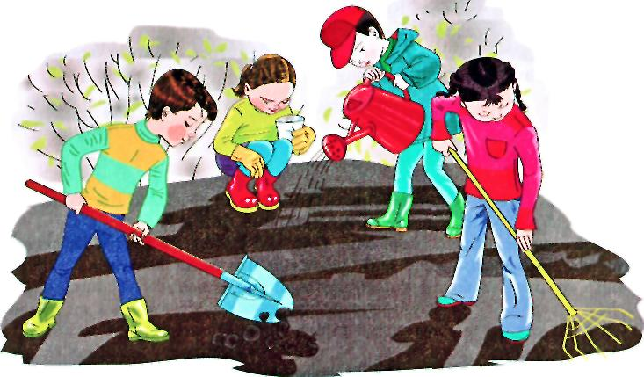
Лъимал паст1анир руго .Гьезул (чан ?)ругел ?
К1игоял(лъица?)ракь бухъун бит1изабулеб буго.
Гьениб(чан?)гъвет1ги бихьулеб буго.Цо(лъица?)
лъалъалеб буго.Гьенир(чан?)васги(чан?)ясги ру-
го.
Х1алт1и 3 - доскаялда гьабизе.

8.Дарсил х1асил .
Рик1к1еназул жинс бугищ?
Частица –го кин хъвалеб падежазде сверулаго ?
Масала ?
Къиматал лъела
1.Багаев Р.-
2.Гаджиев Ш.-
3.Гапурова У.-
4. Джалалова З.-
5.Гаджиева А.-
6.Магомедов С.-
7.М-драсулов С.-
8.М-драсулова М.-
9.Магомедова А.-
10.Омарова А.-
11.Омаров Х.-
12 .Шарапудинов С.-
9.Рокъобе х1алт1и 4.гьум.

